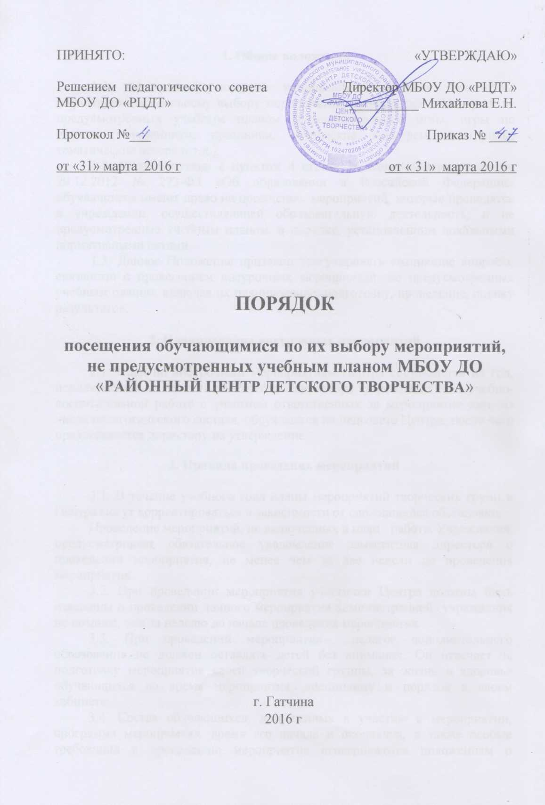

ПРИНЯТО:  Решением педагогического совета  МБОУ ДО «РЦДТ»  Протокол №___  от «31» марта 2016 г | «УТВЕРЖДАЮ»  Директор МБОУ ДО «РЦДТ»  __________ Михайлова Е.Н.  Приказ № ____  от « 31» марта 2016 г

ПОРЯДОК

посещения обучающимися по их выбору мероприятий,
не предусмотренных учебным планом МБОУ ДО «РАЙОННЫЙ ЦЕНТР ДЕТСКОГО ТВОРЧЕСТВА»

г. Гатчина
2016 г

1. Общие положения

1.1. Настоящий порядок устанавливает правила посещения обучающимися по своему выбору мероприятий, проводимых в Центре и не предусмотренных учебным планом (интеллектуальные игры, игры по станциям, утренники, праздники, творческие конкурсы, викторины, тематические вечера и т.д.).
1.2. В соответствии с пунктом 4 статьи 34 Федерального закона от 29.12.2012 № 273-ФЗ «Об образовании в Российской Федерации» обучающиеся имеют право на посещение мероприятий, которые проводятся в учреждении, осуществляющей образовательную деятельность, и не предусмотренные учебным планом, в порядке, установленном локальными нормативными актами.
1.3. Данное Положение призвано урегулировать возникшие вопросы, связанные с проведением внеурочных мероприятий, не предусмотренных учебным планом, включая их планирование, подготовку, проведение, оценку результатов.

2. Планирование внеурочных мероприятий

2.1. План по внеурочным мероприятиям Центра составляется на год, исполнителем являются заместитель директора учреждения по учебно- воспитательной работе с участием ответственных за мероприятие лиц, из числа педагогического состава, обсуждается на педсовете Центра, после чего представляется директору на утверждение.

3. Правила проведения мероприятий

3.1. В течение учебного года планы мероприятий творческих групп и Центра могут корректироваться в зависимости от сложившейся обстановки.
Проведение мероприятий, не включенных в план работы Учреждения, предусматривает обязательное уведомление заместителя директора о проведении мероприятия, не менее чем за две недели до проведения мероприятия.
3.2. При проведении мероприятия участники Центра должны быть извещены о проведении данного мероприятия администрацией учреждения не позднее, чем за неделю до начала проведения мероприятия.
3.3. При проведении мероприятия педагог дополнительного образования не должен оставлять детей без внимания. Он отвечает за подготовку мероприятия своей творческой группы, за жизнь и здоровье обучающихся во время мероприятия, дисциплину и порядок в своем кабинете.
3.4. Состав обучающихся, допущенных к участию в мероприятии, программа мероприятия, время его начала и окончания, а также особые требования к проведению мероприятия оговариваются положением о проведении мероприятия и должны быть заранее доведены до сведения обучающихся.
3.5. Время начала и окончания мероприятия оговаривается заранее.
3.6. Приход и уход с мероприятия осуществляется организованно.
3.7. Бесконтрольное хождение по территории Центра во время проведения мероприятия запрещается.

4. Права, обязанности и ответственность посетителей мероприятий

4.1. Все посетители мероприятия имеют право на уважение своей чести и достоинства.
Ответственные лица имеют право удалять с мероприятия гостей и зрителей, нарушающих настоящий Порядок.
Все посетители обязаны:
- соблюдать настоящий Порядок проведения мероприятия;
- бережно относиться к помещениям, имуществу и оборудованию учреждения, в котором проводится мероприятие;
- уважать честь и достоинство других посетителей мероприятия.
4.2. Участники, зрители и гости обязаны:
- поддерживать чистоту и порядок на мероприятиях;
- переобуваться в сменную обувь или использовать бахилы;
- выполнять требования ответственных лиц;
- незамедлительно сообщать ответственным лицам о случаях обнаружения подозрительных предметов, вещей, о случаях возникновения задымления или пожара;
- при получении информации об эвакуации действовать согласно указаниям ответственных лиц, соблюдая спокойствие и не создавая паники.
4.3. Ответственные лица, в соответствии с утвержденным Положением о мероприятии и на основании приказа обязаны:
- лично присутствовать на мероприятии;
- обеспечивать доступ посетителей на мероприятие;
- осуществлять контроль соблюдения участниками, зрителями и гостями настоящего Порядка;
- обеспечивать эвакуацию посетителей в случае угрозы и возникновения чрезвычайных ситуаций.
4.4. Посетителям мероприятий запрещается:
  - присутствовать на мероприятии в ненадлежащем виде
  - приносить с собой и (или) употреблять алкогольные напитки, наркотические и токсические средства;
  - вносить большие портфели и сумки в помещение
  - забираться на ограждения, парапеты, осветительные устройства, несущие конструкции, повреждать оборудование и элементы оформления мероприятия;
  - совершать поступки, унижающие или оскорбляющие человеческое достоинство других посетителей, работников Центра;
  - наносить любые надписи в здании учреждения, в котором проводится мероприятие, а также на прилегающих к учреждению тротуарных и автомобильных дорожках и на внешних стенах учреждения;
  - осуществлять агитационную или иную деятельность, адресованную неограниченному кругу лиц, выставлять напоказ знаки или иную символику, направленную на разжигание расовой, религиозной, национальной розни, оскорбляющую посетителей, работников Центра;
4.5. Обучающиеся имеют право на уважение человеческого достоинства, защиту от всех форм физического и психического насилия, оскорбления личности, охрану жизни и здоровья во время проведения мероприятий.

5. Права и обязанности Организаторов мероприятия

5.1. Организаторы (педагогические работники, приглашенные специалисты) могут устанавливать возрастные ограничения на посещение мероприятия.
5.2. Организаторы могут устанавливать посещение отдельных мероприятий по пригласительным билетам.
5.3. Организаторы могут устанавливать запрет на пользование мобильной связью во время мероприятия.

6. Обеспечение безопасности при проведении мероприятий

6.1. При проведении мероприятия ответственный педагог не должен оставлять детей без внимания. Организующий мероприятие педагог несет ответственность за подготовку мероприятия, отвечает за жизнь и здоровье обучающихся во время мероприятия.

C Порядком посещения обучающимися по их выбору мероприятий, не предусмотренных учебным планом МБОУ ДО «РЦДТ», ознакомлен:

№ | Ф.И.О. сотрудника | должность | дата ознакомления | личная подпись сотрудника
1
2
3
4
5
6
7
8
9
10
11
12
13
14
15
16
17
18
19
20
21
22
23
24
25
26
27
28
29
30
31
32
33
34
35
36
37
38
39
40
41
42
43
44

